Всероссийская историко-литературная премия «Александр Невский»

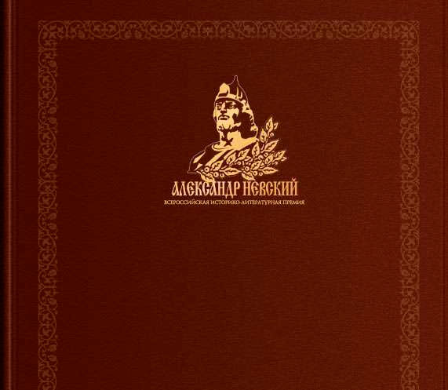

Положение о Всероссийской историко-литературной премии «Александр Невский»

Учредитель премии – АО «Талион» (г. Санкт-Петербург)
Соучредитель премии – Союз писателей России

Сроки проведения конкурса – январь–сентябрь 2020 г.

Общие положения
Всероссийская историко-литературная премия «Александр Невский» является открытым творческим конкурсом. Она призвана поддержать интерес наших соотечественников к истории своей Родины, к лучшим музейным мемориальным проектам и литературным произведениям, посвященным героям нашей истории и их деяниям во славу Отечества.

В рамках Всероссийской историко-литературной премии «Александр Невский» проводятся два конкурса: конкурс литературных исторических произведений и конкурс музейных мемориальных проектов.

Всероссийская историко-литературная премия «Александр Невский» ставит перед собой следующие задачи:

– сохранение памяти о героях истории нашего Отечества, чьи ратные дела и духовный подвиг стали образцом выполнения своего долга и примером бескорыстной преданности Отчизне, а талант и свершения оказали особое влияние на общественную жизнь, культуру, науку и историю России;

– содействие объективной оценке значения и роли исторических личностей в судьбе нашей Родины;

– поддержка подвижнического труда и таланта авторов и авторских коллективов, посвятивших свою деятельность сохранению памяти о выдающихся соотечественниках;

популяризация общественно значимых проектов музейных работников и книг писателей-историков;

– повышение интереса к отечественной истории, содействие сохранению исторического наследия России.

Премия присуждается литераторам, музейным работникам, историкам и представителям иных профессий — авторам литературных произведений и музейных проектов или соавторам, принявшим участие в их создании в составе авторского коллектива. Основанием для присуждения премии является решение Комиссии по присуждению Премии, определяющей лучшие произведения и проекты из числа представленных на конкурс.

Всероссийская историко-литературная премия «Александр Невский» присуждается ежегодно.

Комиссия по присуждению Премии
Комиссия по присуждению Премии является ее публичным представительным органом, в компетенцию которого входит рассмотрение предоставленных на конкурс произведений и проектов на основе заключений экспертной и рецензионной групп, определение лауреатов, внесение технических и рабочих поправок в Положение.

Председатель и Сопредседатель Комиссии избираются большинством голосов членов Комиссии по согласованию с учредителями Премии. Они отвечают за организацию работы Комиссии, лично, либо через заместителей, ведут ее заседания и участвуют в церемонии награждения победителей конкурса.

По согласованию с членами Комиссии из ее состава назначается исполнительный секретарь Комиссии, в обязанности которого входят организация и контроль за соблюдением протокольных вопросов, связанных с деятельностью Комиссии.

Комиссия по присуждению Премии регулярно распространяет информацию о результатах своей работы и намечаемых мероприятиях.

Комиссия утверждает план проведения мероприятий на текущий конкурсный год и формирует график заседаний в соответствии с календарными сроками проведения конкурса.

Организационный комитет
Организационный комитет является исполнительным органом, занимающимся организационно-технической поддержкой и практической реализацией всех мероприятий в рамках Всероссийской историко-литературной премии «Александр Невский».

Руководитель Организационного комитета является членом Комиссии по присуждению Премии.

Положение о конкурсе литературных исторических произведений
Правом представления произведений на конкурс обладают частные лица, творческие союзы, издательства и другие организации, связанные с литературной, журнальной и редакционной деятельностью.

На конкурс представляются заявки, в которых на соискание премии выдвигается автор (авторский коллектив) и созданное им произведение, посвященное историческим личностям, внесшим значительный вклад в развитие российского государства, либо другим нашим соотечественникам, явившим своей жизнью пример благородного служения Родине.

К рассмотрению допускаются произведения, соответствующие Положению о Всероссийской историко-литературной премии «Александр Невский», объемом не менее 5 (пяти) усл. печ. листов, изданные не позднее 3-х месяцев до даты вручения Премии и не ранее 2005 г., и охватывающие период отечественной истории с древних времен до 2000 года включительно.

Для выдвижения на конкурс по адресу: 101000 г. Москва, а/я 720 с пометкой «Премия «Александр Невский» направляется опубликованное литературное произведение в количестве 1 (одного) экземпляра, а также заявка и анкета автора. Срок предоставления произведений – не позднее 15 июля.

Все допущенные к участию в конкурсе произведения на основании утвержденных Комиссией по присуждению Премии критериев получают оценку рецензионной группы. Рецензионная группа формируется Комиссией по присуждению Премии и действует на основании Положения о рецензионной группе. Рецензии не обнародуются и участникам конкурса не предоставляются.

Положение о конкурсе музейных мемориальных проектов
Правом представления проектов на конкурс обладают частные лица, музеи, профессиональные ассоциации и союзы и другие организации, связанные с музейной деятельностью.

На конкурс представляются заявки, в которых на соискание Премии выдвигается музейный работник (творческий коллектив) и созданный им музейный проект, направленный на сохранение памяти об исторических личностях, явивших своей жизнью пример истинного патриотизма и бескорыстной преданности Родине, чьи ратные дела и духовный подвиг стали образцом выполнения долга, а деяния оказали особое влияние на общественную жизнь, науку, культуру и историю России. На конкурс принимаются проекты, охватывающие период отечественной истории с древних времен до 2000 года включительно. Конкурсный проект должен быть реализован и оставаться действующим на момент проведения конкурса.

Для выдвижения на конкурс по адресу: 101000 г. Москва, а/я 720 с пометкой «Премия «Александр Невский» направляются заявка в двух экземплярах, анкета соискателя в двух экземплярах, описание проекта, отзывы о проекте и другие материалы, иллюстрирующие описание проекта и участие соискателя в нем. Срок окончания приема заявок на участие в конкурсе – не позднее 15 июля.

Все допущенные к участию в конкурсе заявки на основании утвержденных Комиссией по присуждению Премии критериев получают оценку экспертной группы. Экспертная группа формируется Комиссией по присуждению Премии и действует на основании Положения об экспертной группе. Рецензии не обнародуются и участникам конкурса не предоставляются.

Определение лауреатов Премии
Лауреаты Премии определяются в два этапа. На первом этапе из числа выдвинутых на Премию соискателей, на основании оценки группы рецензирования или экспертной группы и мнения Комиссии по присуждению Премии, открытым голосованием членов Комиссии формируется Отборный список, в который входят девять соискателей конкурса литературных исторических произведений и девять соискателей конкурса музейных мемориальных проектов. На втором этапе большинством голосов членов Комиссии открытым голосованием определяются лауреаты первых, вторых и третьих премий каждого конкурса.

Не позднее, чем за месяц до церемонии официального вручения Премии, Комиссия по присуждению Премии оглашает имена лауреатов Отборного списка.

Не позднее, чем за неделю до церемонии официального вручения Премии, Комиссия оглашает имена лауреатов первых, вторых и третьих премий.

Премиальный фонд
Фонд Премии составляет 1 800 000 рублей:

1-я премия - 300 000 рублей для каждого конкурса,
2-я премия - 200 000 рублей для каждого конкурса,
3-я премия - 100 000 рублей для каждого конкурса.

Лауреаты первых трех Премий награждаются также скульптурным изображением Святого Благоверного князя Александра Невского работы скульптора Эдуарда Мхояна: золотым – лауреаты 1-й премии, серебряным – лауреаты 2-й премии, бронзовым – лауреаты 3-й премии. Денежное вознаграждение остальным лауреатам Отборного списка составляет 50 000 рублей каждому.

В случае присуждения премии за проект или произведение, созданные авторским коллективом, распределение денежной части премии осуществляется с учетом мнения авторского коллектива. Окончательное решение о порядке распределения премии между членами авторского коллектива принимают учредители премии исходя из целей и задач Всероссийской историко-литературной премии «Александр Невский», изложенных в Положении о Премии.

Всем лауреатам вручаются почетные дипломы премии.

Церемония вручения Премии
Дату и место проведения церемонии вручения Премии определяет Комиссия по согласованию с учредителями Премии.

Расходы на церемонию вручения Премии, а также другие издержки по организации подготовительных и других мероприятий, связанных с присуждением Премии, несут учредители Премии.

Звание лауреата 1-й степени Всероссийской историко-литературной премии «Александр Невский» присуждается однократно.

